SGC – Sistema de Gestión de Cobros

Modelado de casos de Uso + fichas

Ingeniería de Software II

Elaborado por:
Karen Milena Aldana
Giovanni Eduardo Galvis
Pablo César Vallejo

Docente: Diego Iván Oliveros Acosta

Universidad Politécnico Grancolombiano
Bogotá, Octubre 2016

Modelado de casos de Uso + fichas

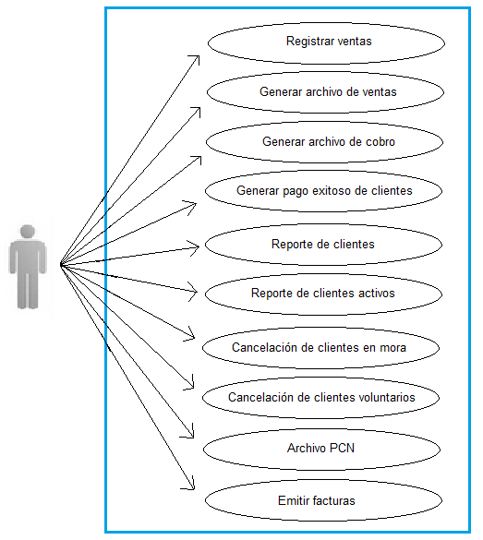

Nombre: | Registrar ventas realizadas
Fecha: | 11/09/2016
Elaborado por: | Karen Aldana – Giovanny Galvis – Pablo Vallejo
Entrada: | Realiza el registro de ventas por medio de un archivo Excel
Salida: | Queda registrado en el sistema las ventas realizadas
Descripción: | Se da desde el momento en el que el administrador del sistema se autentica para realizar el cargue de información del archivo
Precondición: | El usuario debe loguearse en el sistema
Flujo normal: | 1. Una vez autenticado el usuario en el sistema, se muestran 4 opciones de las cuales se debe seleccionar "Sistema"  2. El sistema muestra en pantalla la opción de cargar ventas  3. El usuario selecciona la opción "Importar ventas"  4. El sistema comprueba la validez de los datos y los almacena
Flujo alternativo: | El sistema comprueba la validez de los datos y los almacena, si los datos no son correctos o la extensión en la que se está almacenando el sistema arroja mensaje de rechazo
Post-Condición: | El archivo es cargado exitosamente

Nombre: | Generar archivo de ventas
Fecha: | 11/09/2016
Elaborado por: | Karen Aldana – Giovanny Galvis – Pablo Vallejo
Entrada: | Realiza la solicitud de la generación del archivo de ventas
Salida: | Se obtiene el archivo de ventas
Descripción: | Se da desde el momento en el que el administrador del sistema realiza se autentica para realizar la solicitud de la información del archivo
Precondición: | El usuario debe loguearse en el sistema
Flujo normal: | 1. Una vez autenticado el usuario en el sistema, se muestran 4 opciones de las cuales se debe seleccionar "Sistema"  2. El usuario selecciona la opción "Archivo de ventas"  3. El sistema exporta el archivo de ventas solicitado
Flujo alternativo: | El sistema valida que el filtro con el que se está buscando la información sea la correcta, de lo contrario, el sistema arroja mensaje de rechazo
Post-Condición: | El archivo es exportado exitosamente

Nombre: | Generar archivo de cobro
Fecha: | 11/09/2016
Elaborado por: | Karen Aldana – Giovanny Galvis – Pablo Vallejo
Entrada: | Realiza la solicitud de la generación del archivo de cobro
Salida: | Se obtiene el archivo de cobro
Descripción: | Se da desde el momento en el que el administrador del sistema realiza se autentica para realizar la solicitud de la información del archivo
Precondición: | El usuario debe loguearse en el sistema
Flujo normal: | 1. Una vez autenticado el usuario en el sistema, se muestran 4 opciones de las cuales se debe seleccionar "cobranza"  2. El usuario selecciona la opción "Generar archivo de cobro"  3. El sistema exporta el archivo de cobro solicitado
Flujo alternativo: | El sistema valida que el filtro con el que se está buscando la información sea la correcta, de lo contrario, el sistema arroja mensaje de rechazo
Post-Condición: | El archivo es exportado exitosamente

Nombre: | Generar pago exitoso de clientes
Fecha: | 11/09/2016
Elaborado por: | Karen Aldana – Giovanny Galvis – Pablo Vallejo
Entrada: | Realiza el registro de pagos exitoso por medio de un archivo Excel
Salida: | Queda registrado en el sistema los pagos realizados exitosamente
Descripción: | Se da desde el momento en el que el administrador del sistema se autentica para realizar el cargue de información del archivo
Precondición: | El usuario debe loguearse en el sistema
Flujo normal: | 1. Una vez autenticado el usuario en el sistema, se muestran 4 opciones de las cuales se debe seleccionar "Cobranza"  2. El sistema muestra en pantalla la opción de cargar de cobros  3. El usuario selecciona la opción "Cargar cobros exitosos "  4. El sistema comprueba la validez de los datos y los almacena
Flujo alternativo: | El sistema comprueba la validez de los datos y los almacena, si los datos no son correctos o la extensión en la que se está almacenando el sistema arroja mensaje de rechazo
Post-Condición: | El archivo es cargado exitosamente

Nombre: | Generar reporte de clientes activos
Fecha: | 11/09/2016
Elaborado por: | Karen Aldana – Giovanny Galvis – Pablo Vallejo
Entrada: | Realiza la solicitud de la generación del archivo de clientes
Salida: | Se obtiene el archivo de clientes activos
Descripción: | Se da desde el momento en el que el administrador del sistema realiza se autentica para realizar la solicitud de la información del archivo
Precondición: | El usuario debe loguearse en el sistema
Flujo normal: | 1. Una vez autenticado el usuario en el sistema, se muestran 4 opciones de las cuales se debe seleccionar "sistema"  2. El usuario selecciona la opción "descargar reporte"  3. El sistema exporta el archivo de cobro solicitado
Flujo alternativo: | El sistema valida que el filtro con el que se está buscando la información sea la correcta, de lo contrario, el sistema arroja mensaje de rechazo
Post-Condición: | El archivo es exportado exitosamente

Nombre: | Cancelación de clientes en mora
Fecha: | 11/09/2016
Elaborado por: | Karen Aldana – Giovanny Galvis – Pablo Vallejo
Entrada: | Realiza la búsqueda de clientes en estado de mora para realizar a respectiva cancelación
Salida: | Se realiza la cancelación del cliente en mora buscado
Descripción: | Se da desde el momento en el que el administrador del sistema realiza se autentica para realizar la cancelación del cliente en mora
Precondición: | El usuario debe loguearse en el sistema
Flujo normal: | 1. Una vez autenticado el usuario en el sistema, se muestran 4 opciones de las cuales se debe seleccionar "cobranza"  2. El usuario selecciona la opción "Cancelar clientes en mora"  3. Se realiza la cancelación del cliente en mora
Flujo alternativo: | El sistema valida que el cliente efectivamente se encuentre en mora, de lo contrario, el sistema arroja mensaje de rechazo
Post-Condición: | El cliente en mora es cancelado exitosamente

